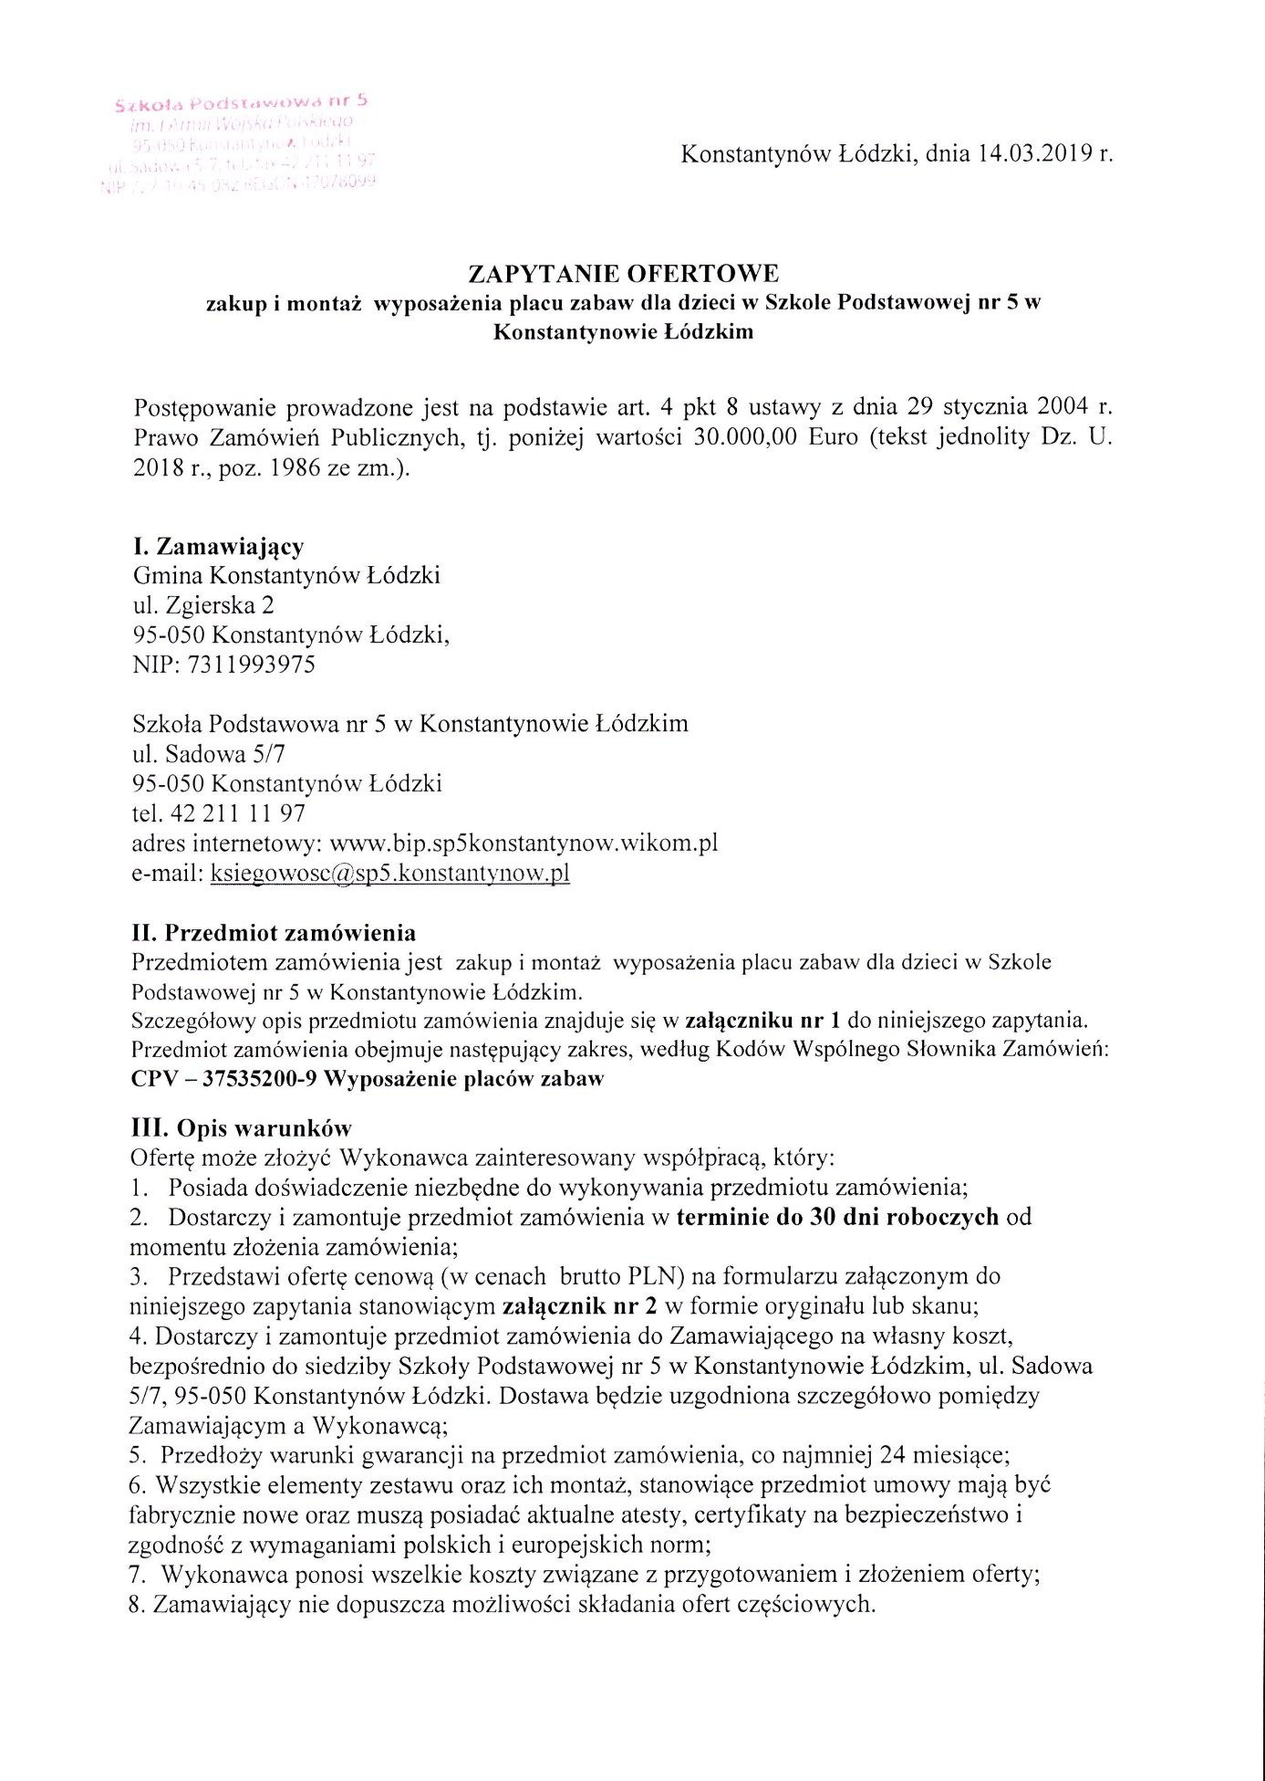

IV. Sposób przygotowania oferty
Oferta powinna:
- być sporządzona na formularzu ofertowym stanowiącym załącznik nr 2 do zapytania,
- być opatrzona pieczątką firmową,
- posiadać datę sporządzenia,
- zawierać dane adresowe, kontaktowe, numer NIP oferenta,

V. Ocena ofert
Przy dokonywaniu wyboru najkorzystniejszej oferty zastosowane zostanie następujące
kryterium oceny ofert: cena oferty brutto - 100 %. Za najkorzystniejszą ofertę, zostanie uznana oferta z najniższą ceną brutto.
Zamawiający może unieważnić postępowanie, jeżeli cena najkorzystniejszej oferty spełniającej wymogi określone w niniejszym postępowaniu, przekracza kwotę, którą Zamawiający może przeznaczyć na realizację zamówienia.
Zamawiający oceni i porówna jedynie oferty, które wpłyną w terminie i będą spełniały wymagania określone w zapytaniu.

VI. Informacja dotycząca wyboru najkorzystniejszej oferty:
Informacja o wyborze najkorzystniejszej oferty zostanie zamieszczona na stronie internetowej www.bip.sp5konstantynow.wikom.pl oraz Wykonawca, którego oferta zostanie wybrana zostanie poinformowany telefonicznie lub mailowo.

VII. Miejsce i termin składania ofert:
Miejsce składania ofert:
• dla oferty w formie pisemnej: Ofertę wraz z wymaganymi dokumentami (załącznik nr 2- formularz oferty, załącznik nr 3-oświadczenie), należy przesłać za pośrednictwem poczty, kuriera lub złożyć w sekretariacie szkoły na adres: Szkoła Podstawowa nr 5, ul. Sadowa 5/7, 95-050 Konstantynów Łódzki
• dla oferty w formie elektronicznej: Ofertę wraz z wymaganymi dokumentami (załącznik nr 2- formularz oferty, załącznik nr 3-oświadczenie), należy przesłać drogą elektroniczną na adres e-mail: ksiegowosc@sp5.konstantynow.pl

Sposób składania ofert:
• forma pisemna: Ofertę sporządzoną w języku polskim wraz z wymaganymi dokumentami (załącznik nr 2- formularz oferty, załącznik nr 3-oświadczenie), przesłać za pośrednictwem poczty, kuriera lub złożyć w sekretariacie szkoły na adres: Szkoła Podstawowa nr 5, ul. Sadowa 5/7, 95-050 Konstantynów Łódzki w zamkniętej kopercie, opisanej napisem „Zakup i montaż wyposażenia placu zabaw dla dzieci” oraz z nazwą i adresem oferenta
• forma elektroniczna: Ofertę sporządzoną w języku polskim wraz z wymaganymi dokumentami (załącznik nr 2- formularz oferty, załącznik nr 3-oświadczenie), należy przesłać drogą elektroniczną na adres e-mail: ksiegowosc@sp5.konstantynow.pl, wskazując w tytule wiadomości, iż jest to oferta na niniejsze zapytanie

Termin składania ofert: do dnia 25.03.2019r. do godz. 12:00

Oferty złożone po terminie nie będą rozpatrywane.
Oferent może przed upływem terminu składania ofert zmienić lub wycofać swoją ofertę. W toku badania i oceny ofert Zamawiający może żądać od oferentów wyjaśnień dotyczących treści złożonych ofert.

VIII. Dodatkowe informacje
1. Zapłata za przedmiot zamówienia nastąpi w ciągu 14 dni od daty prawidłowo wystawionej faktury dostarczonej na adres Zamawiającego.
2. Dodatkowych informacji udziela p. Anna Garnysz pod nr tel. 42 211 11 97 wew. 35 oraz pod adresem email: ksiegowosc@sp5.konstantynow.pl

IX. Integralną część Zapytania ofertowego stanowią załączniki:
a. Załącznik nr 1 do Zapytania ofertowego – Opis przedmiotu zamówienia,
b. Załącznik nr 2 do Zapytania ofertowego – Formularz ofertowy,
c. Załącznik nr 3 do Zapytania ofertowego – Oświadczenie,
d. Załącznik nr 4 do Zapytania ofertowego – Wzór umowy.
X. Klauzula informacyjna
Na podstawie art. 13 Rozporządzenie Parlamentu Europejskiego i Rady (UE) 2016/679 z dnia 27 kwietnia 2016 r. w sprawie ochrony osób fizycznych w związku z przetwarzaniem danych osobowych i w sprawie swobodnego przepływu takich danych oraz uchylenia dyrektywy 95/46/WE (dalej: ogólne rozporządzenie o ochronie danych) informujemy, że
- Administratorem danych osobowych osób upoważnionych jest Szkoła Podstawowa nr 5 im. I Armii Wojska Polskiego, reprezentowana przez Dyrektora, 95-050 Konstantynów Łódzki, ul. Sadowa 5/7, Tel. (042) 211 11 97 adres e-mail: sekretariat.sp5@konstantynow.pl.
- W sprawach związanych z danymi osobowymi można skontaktować się z wyznaczonym Inspektorem Ochrony Danych Osobowych poprzez e-mail: iod@sp5.konstantynow.pl.
- Zgodnie z artykułem 6 ust. 1 pkt. c ogólnego rozporządzenia o ochronie danych, przetwarzanie danych jest niezbędne do wypełnienia obowiązku prawnego ciążącego na Administratorze w celu przeprowadzenia postępowania o udzielenie zamówienia publicznego, prowadzonym w trybie procedury udzielania zamówień publicznych, których wartość nie przekracza wyrażonej w złotych równowartości 30 000 euro (zapytanie ofertowe).
- Odbiorcami danych osobowych będą osoby lub podmioty, którym udostępniona zostanie dokumentacja postępowania w oparciu o art. 8 oraz art. 96 ust. 3 ustawy z dnia 29 stycznia 2004 r. – Prawo zamówień publicznych, art. 33 ustawy z 27 sierpnia 2009 r. o finansach publicznych lub art. 10 ustawy z 6 września 2001 r. o dostępie do informacji publicznej.
- Pozyskane dane będą przetwarzane zgodnie z art. 97 ust. 1 ustawy Prawo zamówień publicznych przez okres 4 lat od dnia zakończenia postępowania o udzielenie zamówienia lub przez cały czas trwania umowy, jeżeli przekracza ona 4 lata. Następnie zostaną zarchiwizowane na podstawie dokumentów wydanych zgodnie z art. 6 ustawy z dnia 14 lipca 1983 r. o narodowym zasobie archiwalnym i archiwach.
- Osoba, której dane Administrator pozyskał, przy uwzględnieniu zasad określonych w ogólnym rozporządzeniu o ochronie danych, ma prawo do:
- dostępu do swoich danych osobowych, w tym do uzyskania kopii tych danych,
